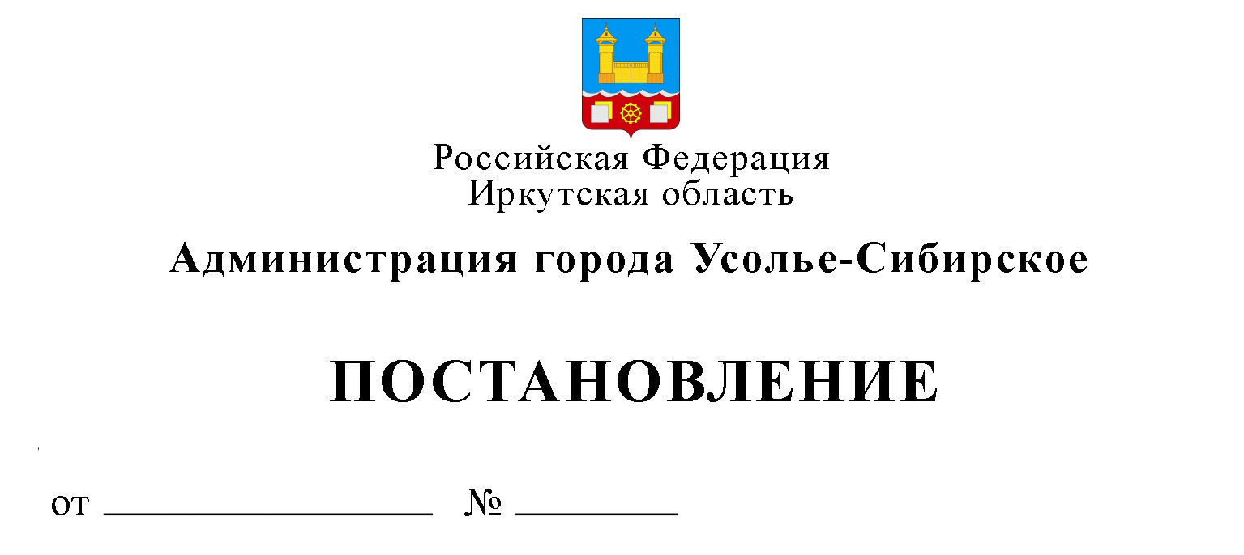

О внесении изменений в административный регламент предоставления муниципальной услуги «Предоставление земельного участка, находящегося в муниципальной собственности или государственная собственность на который не разграничена, гражданину или юридическому лицу в собственность бесплатно» на территории муниципального образования «город Усолье-Сибирское», утвержденный постановлением администрации города Усолье-Сибирское от 26.04.2024г. № 1384-па

В целях приведения в соответствие с действующим законодательством постановления администрации города Усолье-Сибирское от 26.04.2024 г. № 1384-па «Об утверждении административного регламента предоставления муниципальной услуги «Предоставление земельного участка, находящегося в муниципальной собственности или государственная собственность на который не разграничена, гражданину или юридическому лицу в собственность бесплатно» на территории муниципального образования «город Усолье-Сибирское» и отмене нормативного правового акта», руководствуясь Земельным кодексом Российской Федерации, Федеральным законом от 25 октября 2001 года № 137-ФЗ «О введении в действие Земельного кодекса Российской Федерации», Федеральным законом от 6 октября 2003 года № 131-ФЗ «Об общих принципах организации местного самоуправления в Российской Федерации», Федеральным законом от 27 июля 2010 года № 210-ФЗ «Об организации предоставления государственных и муниципальных услуг», Законом Иркутской области от 28.12.2015 № 146-ОЗ «О бесплатном предоставлении земельных участков в собственность граждан», Постановлением Правительства Иркутской области от 29.06.2017 № 428-пп «Об установлении Перечня документов, подтверждающих отнесение заявителей к категории граждан, обладающих правом на предоставление земельных участков в собственность бесплатно», Порядком разработки и утверждения административных регламентов предоставления муниципальных услуг администрацией города Усолье-Сибирское, утвержденным постановлением администрации от 29.08.2022 г. № 1824-па, ст.ст. 28, 55 Устава муниципального образования «город Усолье-Сибирское», администрация города Усолье-Сибирское

ПОСТАНОВЛЯЕТ:
1. Внести в административный регламент предоставления муниципальной услуги «Предоставление земельного участка, находящегося в муниципальной собственности или государственная собственность на который не разграничена, гражданину или юридическому лицу в собственность бесплатно» на территории муниципального образования «город Усолье-Сибирское», утвержденный постановлением администрации города Усолье-Сибирское от 26.04.2024г. №1384-па (далее - Регламент) следующие изменения:
1.1. Подпункт 2.19.8. пункта 2.19. Регламента изложить в новой редакции:
«2.19.8. указанный в заявлении о предоставлении земельного участка земельный участок расположен в границах территории, в отношении которой с другим лицом заключен договор о комплексном развитии территории либо принято решение о ее комплексном развитии в случае, если для реализации указанного решения не требуется заключения договора о комплексном развитии территории, за исключением случаев, если с заявлением о предоставлении земельного участка обратился собственник здания, сооружения, помещений в них, объекта незавершенного строительства, расположенных на таком земельном участке, или правообладатель такого земельного участка»;
1.2. Подпункт 2.19.9. пункта 2.19. Регламента изложить в новой редакции:
«2.19.9. указанный в заявлении о предоставлении земельного участка земельный участок расположен в границах территории, в отношении которой с другим лицом заключен договор о комплексном развитии территории либо принято решение о ее комплексном развитии в случае, если для реализации указанного решения не требуется заключения договора о комплексном развитии территории, или земельный участок образован из земельного участка, в отношении которого с другим лицом заключен договор о комплексном развитии территории, за исключением случаев, если такой земельный участок предназначен для размещения объектов федерального значения, объектов регионального значения или объектов местного значения и с заявлением о предоставлении такого земельного участка обратилось лицо, уполномоченное на строительство указанных объектов»;
1.3. Подпункт 2.19.10. пункта 2.19. Регламента изложить в новой редакции:
«2.19.10. указанный в заявлении о предоставлении земельного участка земельный участок образован из земельного участка, в отношении которого заключен договор о комплексном развитии территории, либо расположен в границах территории, в отношении которой принято решение о ее комплексном развитии в случае, если для реализации указанного решения не требуется заключения договора о комплексном развитии территории, и в соответствии с утвержденной документацией по планировке территории предназначен для размещения объектов федерального значения, объектов регионального значения или объектов местного значения, за исключением случаев, если с заявлением о предоставлении в аренду земельного участка обратилось лицо, с которым заключен договор о комплексном развитии территории, предусматривающий обязательство данного лица по строительству указанных объектов».
2. Опубликовать настоящее постановление в газете «Официальное Усолье» и разместить на официальном сайте администрации города Усолье-Сибирское в информационно-телекоммуникационной сети «Интернет».
3. Контроль за исполнением настоящего постановления возложить на председателя комитета по управлению муниципальным имуществом администрации города Усолье-Сибирское Суханову М.Ш.

Мэр города М.В. Торопкин

